Бусел А.И.

СОЦИАЛИЗМ
В СИМВОЛАХ
БИБЛИИ
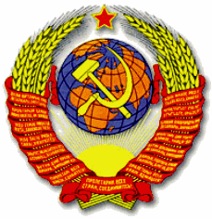

Москва 2001
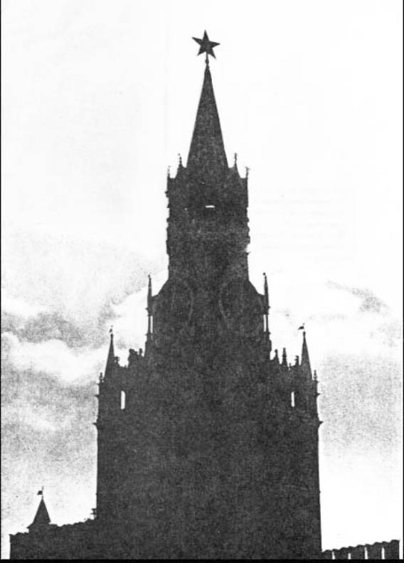

Веру советских людей в светлое будущее часто называют “язычеством” с оттенком пренебрежения и противопоставляют ее христианству. Но “язычество” социализма есть “язычество” самого христианства, скрытого в Библии под астральными символами и аллегориями. И сколько радости таится в нем для советских людей, “какое богатство славы в тайне сей для язычников”, как говорил Ап. Павел. Доказательств того есть великое множество, можно привести их целые тома. Здесь же дано лишь краткое перечисление “языческих” символов Библии и приоткрыто происхождение символов социализма – священных символов, которые, как это ни парадоксально, вызывают резкое неприятие у православных христиан как “сионистские”, “масонские”, ”сатанинские” и т.п. Ответом на эти непрекращающиеся нападки невежества и является эта брошюра. К сожалению, размеры ее не позволяют всесторонне рассмотреть наболевший вопрос; но думающему и ищущему читателю достаточно и намека.

1. БИБЛЕЙСКИЕ СИМВОЛЫ СВЕТА.
ПЯТИКОНЕЧНАЯ ЗВЕЗДА И ВОСХОДЯЩЕЕ СОЛНЦЕ

Что такое Библия? Это прежде всего собрание законов Ветхого и Нового заветов. Духовный свет этих законов уподобляется свету небесных светил: Солнца, Луны, Венеры и звезд.
Солнце, источник света, тепла и жизни на земле, является библейским символом Христа-Сына Божьего, давшего миру новозаветный закон любви к ближнему, - “И над вами взойдет Солнце правды” /Мал.4:2/. День в Библии означает царство духовного света, торжество новозаветного мира. “Ночь прошла, а день приблизился; итак, отвергнем дела тьмы и облечемся в оружия света”, - говорит Апостол.
Ночь означает царство духовной тьмы, подлунный ветхий мир. Символом ночи является Луна. Луна - не источник, а носитель света, лат. Люцифер: Lux /Lucis/ свет + fегге носить, букв. носитель света. Светящая слабым отражением Солнца, меняющая фазы светимости от новолуния до полнолуния, Луна являет лики ветхозаветных законов, управляющих темным, ветхим человечеством. Культ бога Луны Яхве, празднование новолуний господствует в Ветхом завете, это “закон для Израиля, устав от бога Иаковлева” /Пс.80:4-6/. Символы этого бога в Библии – Луна /полумесяц/, а также орел, змий, дракон.
Чем темнее ночь, тем ярче звезды, говорит древняя пословица. В кромешной тьме новолуний, когда свет Луны исчезает совсем, только светила-звезды служат ориентирами во мраке, не давая сбиться с пути. “Среди строптивого и развращенного рода вы сияете, как светила в мире, содержа слово жизни”, - говорит Апостол верным последователям Христа. “Разумные будут сиять, как светила на тверди, а обратившие многих к правде – как звезды, вовеки, навсегда”, - сказано в книге Даниила. Самосветящиеся звезды–источники света – это символ просветленного, обновленного человеческого сознания, духа, светящего среди ветхого мира.

Переход от ветхозаветной тьмы к торжеству света, дню Нового Мира происходит не в одночасье, этому предшествует медленный рассвет. Восход Солнца предваряют утренние звезды. “Мы имеем верное пророческое слово, и вы хорошо делаете, что обращаетесь к нему, как к светильнику, сияющему в темном месте, доколе не начнет рассветать день и не взойдет утренняя звезда в сердцах ваших”, – говорит Апостол.
Утренняя звезда в Библии является символом человеческой ипостаси Спасителя – совершенного Сына Человеческого, который был по плоти из рода Давидова: “Я, Иисус, есть корень и потомок Давида, звезда светлая и утренняя”, - говорит Спаситель в Откровении и обещает дать утреннюю звезду тем, кто следует Ему до конца: “Кто побеждает и соблюдает Мои дела до конца, дам ему звезду утреннюю” /Отк.22:6; 2:26-29/. То есть признаю совершенными Сынами Человеческими, Спасителями мира. Вот что значит наша пятиконечная звезда.
Но почему этот символ совершенства, символ Спасителей мира обозначается именно пятиконечной звездой? Здесь Библия отсылает нас в Древний Египет: ”Из Египта воззвал Я Сына Моего”.
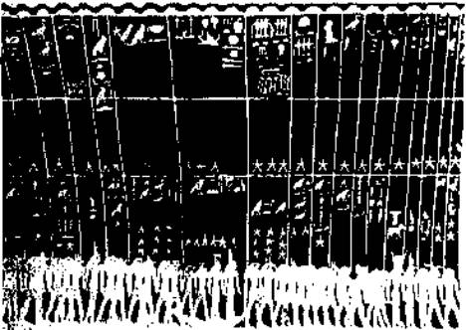

Восходящие и заходящие светила. Среди них посередине Изида и Озирис в лодках. – Кенотаф Сети 1 /1300 г. до н.э./ Фотография Музея искусств Метрополитен, Египетское отделение.

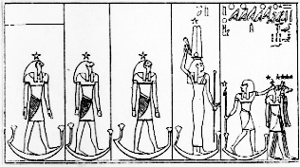

Орион, Сириус и три планеты Гора плывут на своих ладьях.
Древнеегипетское астрономическое изображение
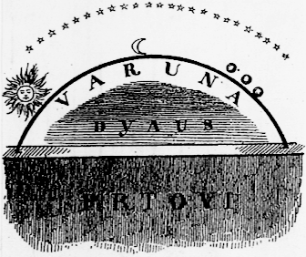

Первобытная система мира у арийцев
Древние египтяне, хранители тайн исчезнувшей Атлантиды, обозначали иероглифом  блаженный, просветленный дух /см. А.Л. Коцейовский. Тексты пирамид, т.I, Одесса, 1917/. Блаженный дух у египтян именовался светилом и имел общий корень со словом “блестеть”. Делать светлым, просвещать, превращать в звезду означало и превращать в блаженный дух. “Звезды египетского неба – жилища благочестивых душ”, - заключил исследователь В. Михайловский. Блаженный, просветленный дух и звезда обозначались одним и тем же иероглифом . Иероглифом  египтяне передавали и число 5, выражающее справедливость и порядок во Вселенной, находящийся в руках богини истины. Пифагорейцы знаком пентаграммы передавали понятие “здравствуй”, “будь здоров”. В древней индоиранской системе мироздания звезды тоже обозначаются пентаграммами. А в буддизме человек, достигший высшего духовного развития, называется просветленным, пробужденным – буддою. Тем же, кто считает пентаграмму “масонским” символом, следует напомнить, что Моисей “научен был всей премудрости египетской” /Деян.7:22/, отсюда и тайны сиономасонства.
Звезды–источники света надо отличать от Венеры, библейское название – Денница, которая бывает видна на небе то как утренняя, то как вечерняя звезда, хотя это не звезда, а планета. Как и Луна, Денница светит отраженным солнечным светом, то есть она носитель света, лат. Люцифер. Утренняя ее ипостась, знаменующая восход Солнца, обозначается знаком прямой пентаграммы и означает добро; вечерняя, знаменующая закат Солнца, обозначается перевернутой пентаграммой и означает зло. В совокупности своих ипостасей Венера обозначается восьмиконечной звездой ٭.
Денница не есть звезда Спасителя: ”Из чрева прежде Денницы рождение Твое”, – говорит Библия /Пс.109; Евр.7:18-28/. Денница есть звезда Царя Иудейского – того, которого Спаситель распял на кресте Плотью Своею, оставив Пилатову надпись “INRI”. Тайна распятия связана с тайной беззакония, см. 2Фес.2:2-12; Ис.14:12; Иоан.8:44; 17:12; 18:9; 19:21.
Солнце, Луна и Венера были главными божествами Древнего Вавилона. По представлениям вавилонян, Луна была единственным источником света:
О Луна, ты единая, проливающая свет,
Ты несущая свет человечеству,
Пред тобою в пыли лежат великие божества, -
говорят их гимны Луне. Это относится и к обитателям современного духовного “Вавилона”. По их представлениям, нет Бога, кроме бога Луны Яхве.
⎯⎯⎯⎯⎯⎯⎯⎯⎯⎯⎯⎯⎯⎯⎯

В России конец ветхого мира, рассвет Нового Дня возвестил выстрел “Авроры” – Утренней Зари: “отречемся от старого мира, отрясем его прах с наших ног”. В апреле 1918 г. Красная Звезда становится официальной эмблемой Красной Армии. “Красная Звезда – звезда правды”, “звезда счастья всех бедняков и рабочих”; “Гори, гори ярче, наша Красная Звезда, и освети весь мир светозарными лучами свободы и равенства всех трудящихся!” – говорят брошюры и листовки военного отдела ВЦИК.

Масонская иллюстрация:
лунный и солнечный законы
Вседержителя
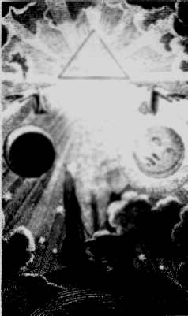
«Гласъ небесной тверди, возвещающий бытiе,
премудрость и всемогущество предвечнаго».
(Изд. Лабзина 1808 г.)

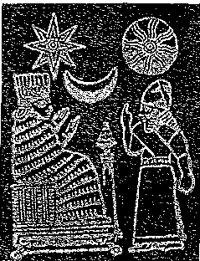
Солнце, Луна, Венера − триада главных божеств Древнего Вавилона. Изображение на межевом камне Касситского периода

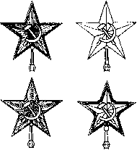

Первые несветящиеся звезды
на башнях Московского Кремля

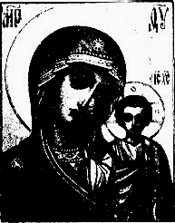

Восьмиконечная звезда Венеры – символ христианской Богородицы Марии

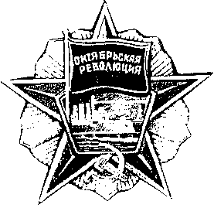

Выстрел «Авроры» – Утренней Зари

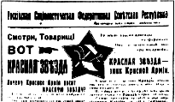
Характерно, что в первые годы революционных преобразований наряду с прямыми пятиконечными звездами встречались и перевернутые – намек на перевертышей. Примечательно также и то, что до 1935 г. на Кремлевских башнях восседали двуглавые орлы – символ лунных божеств. В 1935 г. их, наконец,скинули оттуда и заменили несветящимися золочеными звездами – символами утреней Денницы. Лишь в 1937 г. Кремлевские Звезды стали светящимися рубиновыми. С тех пор не “люциферова” звезда, отражающая свет, светит над Кремлем, не “сионистская пентаграмма”, как уверяют лжецы и повторяют невежды. А горит над Московским Кремлем, излучая свет, звезда-солнце, Звезда Спасителя. Горят Кремлевские Звезды мощными лампами накаливания, выделяя много тепла, как и подобает солнцам, так что даже существует специальная система их охлаждения. – Гори, гори ясно, чтобы не погасла, наша Красная Звезда.

* * *
Библия говорит о наступающем страшном Дне с палящим Солнцем правды, истребляющем нечестивых, о том, что накануне явится Предтеча Солнца правды, Илия пророк – пророк Солнца /Илия греч. “Солнце”/: “Я пошлю к вам Илию пророка пред наступлением Дня Господня, великого и страшного… чтобы Я, придя, не поразил земли проклятием” /Мал.4:5/. “Ты /Илия/ предназначен был для обличения в свои времена, чтобы утишить гнев, прежде нежели обратится он в ярость, обратить сердце отца к сыну и восстановить колена Иакова /Израиля/” /Сир.48:9-10/ . Вот почему в России оказалось так много сынов Израиля.
Днем Солнце восходит к зениту: “восходит солнце, настает зной, и зноем иссушает траву… так увядает богатый в путях своих”, - говорит Апостол. Почему увядает богатый? Потому что Христос сказал богатому: если хочешь спастись – возлюби ближнего твоего как себя самого, продай имение свое, раздай нищим и последуй за Мною, взяв крест, т.е. распни свое ветхое “я” с духом ветхого мира сего: излишествами, роскошью, богатством, стяжательством, заботой о личном благополучии и т.д., и прими разум от Бога - насаждаемое слово любви к ближнему, обновись духом ума своего, облекись в нового человека, трудись своими собственными руками для общего блага, для общины, чтобы не было нуждающихся, и т.д. Но богатые не видят этих слов.
Восходящее Солнце коммунизма /лат.communis – общий/ было явлено миру с пришествием Ленина. Оно стало ликом Основного Закона – Конституции РСФСР, вобравшей в себя основополагающие евангельские принципы общинной жизни. В том, что эти принципы стали принципами социализма, нет ничего удивительного, ведь одним из источников научного социализма является христианский утопический социализм и коммунизм, связанный с именами Т. Мюнцера, Т. Мора, Т. Кампанеллы, Сен-Симона, В. Вейтлинга и др.
10 июля 1918 г. 5-й Всероссийский съезд Советов утвердил Конституцию РСФСР, в которой был закреплен герб РСФСР. На этом первом гербе, как и полагается утром, на красном фоне показались лишь первые золотые лучи, самого Солнца еще не было видно. Но этот древний символ светлого будущего уже вошел в государственную жизнь России. 7 ноября 1918 г., в первую годовщину Революции, на Сенатской башне Кремля над братскими могилами революционеров Ленин торжественно открыл мемориальную доску, выполненную С. Т. Коненковым. Белокрылая фигура Гения, Духа-Хранителя человека, олицетворяет Победу. У его ног – перевитые траурной лентой ружья и сабли. На склоненных знаменах надпись: ”Павшим в борьбе за мир и братство народов”. В правой руке Гений держит древко темно-красного знамени с гербом РСФСР, в левой – пальмовую ветвь мира. За крылом Духа-Хранителя – Восходящее Солнце с огибающей его надписью: “Октябрьская 1917 Революция”.
Герб РСФСР с Восходящим Солнцем-глазом, серпом-молотом и венком из пшеничных колосьев был закреплен 20 июля 1920 г. Восходящее Солнце, ставшее ликом Конституции РСФСР, становится главным символом новой жизни, нового строя.
Конституция РСФСР явилась основой Конституций Советских Республик, герб РСФСР – основой их гербов. С образованием СССР была утверждена Конституция СССР, по которой герб СССР состоял из серпа и молота, изображенных на земном шаре в лучах Восходящего Солнца в обрамлении венка из хлебных колосьев, перевитых красной лентой с девизом: “Пролетарии всех стран, соединяйтесь!” на шести языках союзных республик. На верху герба помещена Красная Утренняя Звезда.
/Пролетарий – латинское слово, означает: неимущий гражданин./
⎯⎯⎯⎯⎯⎯⎯⎯⎯⎯⎯⎯
Кто сказал, что коммунисты – безбожники? Их “атеизм” на самом деле оказывается лишь отвержением ветхого мира и его религии, его богов. Но сами они – люди с новым, высшим сознанием. Это они поставили евангельскую задачу воспитания новых, высоконравственных, высокосознательных людей. Это они открыли дверь в новую эру – эру чистого, просветленного, святого сознания, мышления - духа.
1 мая 1918 года праздновался официальный праздник победившего пролетариата. В приказе Военного Комиссариата Москвы говорилось: “Праздник Интернационала, объединение трудящихся всего мира, праздник 1Мая есть красный, революционный праздник духа”.
2. КРАСНЫЕ РИЗЫ СОЛНЦА ПРАВДЫ
“Фарисеи и саддукеи, искушая Его, просили показать знамение с неба. Он же сказал им в ответ: ”Вечером вы говорите: ”Будет ведро, потому что небо красно”, и поутру: “Сегодня ненастье, потому что небо багрово”. Лицемеры! Различать лице неба вы умеете, а знамений времен не можете?” /Мф.16:1-3/.

Почему у Революции Красные Знамена? Потому, что красны ризы Солнца правды: “И увидел я отверстое небо, и вот конь белый, и сидящий на нем называется Верный и Истинный, Который праведно судит и воинствует… Он был облечен в одежду, обагренную кровию. Имя Ему: Слово Божие… Из уст Его исходит острый меч, чтобы им поражать все народы. Он пасет их жезлом железным; Он топчет точило гнева и ярости Бога Вседержителя” /Отк.19:11-15/.
“Отчего же одеяние Твое красно, и ризы у Тебя, как у топтавшего в точиле? Я топтал точило один, и из народов никого не было со Мною; Я топтал их во гневе Моем и попирал их в ярости Моей; кровь их брызгала на ризы Мои, и Я запятнал все одеяние Мое; ибо день мщения – в сердце Моем, и год Моих искупленных настал. Я смотрел – и не было помощника, дивился, что не было поддерживающего; но помогла Мне мышца Моя, и ярость Моя – она поддержала Меня. Я попирал их во гневе Моем и сокрушил их в ярости Моей, и вылил на землю кровь их” /Ис.63:1-6/.
“И видел, что нет человека, и дивился, что нет заступника; и помогла Ему мышца Его, и правда Его поддержала Его. И Он возложил на Себя правду, как броню, и шлем спасения на главу Свою, и облекся в ризу мщения, как в одежду, и покрыл Себя ревностью, как плащом. По мере возмездия, по этой мере воздаст противникам Своим – яростью, врагам Своим – местью, островам воздаст должное” /Ис.59:16-19/.
Красный цвет – это и цвет палящего огня Солнца правды: “Придет день, пылающий, как печь; тогда все надменные и поступающие нечестиво будут, как солома, и попалит их грядущий день… А над вами, благоговеющие пред именем Моим, взойдет Солнце правды и исцеление в лучах Его” /Мал.4/. “Новый день в огне открывается, и огонь испытает дело каждого” /IКор.3:13/.
Красные Знамена – это знамение конца ветхого мира и зари Нового Мира, как поется в песне:
Знамя великой борьбы всех народов
За лучший мир, за святую свободу.

3. ПШЕНИЦА, ХЛЕБ
Говорят, что пшеницу на Землю принесли Боги.В Евангелии Христос уподобляет Себя хлебу: “Я есть хлеб, сшедший с небес; ядущий сей хлеб будет жить вовек”, - а также сеятелю пшеницы.

Пшеничное зерно означает доброе семя – слово Христа о Царствии Божием,
которое приносит плод сторичный – праведных людей, Сынов Царствия. Христос уподобляет Себя человеку, который бросит семя в землю и не знает, как семя всходит и растет, - земля сама производит сперва зелень, потом колос, потом полное зерно в колосе, а потом наступает жатва земли /Мф.4:26/. Будущий урожай зависит от того, на какую почву упало зерно. Христос разделяет людей на четыре категории. У одних, не разумеющих, сатана похищает слово, посеянное в их сердцах. Вторые принимают слово с радостью, но когда восходит солнце и настает испытание, гонение за слово, они соблазняются и во время искушения отпадают. Третьи слышат слово, но оно заглушается заботами века сего, богатством и наслаждениями житейскими, и оно не приносит плода. И четвертые хранят слово в сердце и приносят плод в 30, 60 и 100 крат.
Пшеничное зерно – слово о Царствии Божием на земле – надо отличать от иного семени, например, слова о царстве маммоны – плевел сатаны, которые тоже сеются лжеучителями в мире.
С красными знаменами Христа-Мстителя началась жатва земли и сожигание плевел по известной притче /Мф.13/. Сноп пшеницы – собранная во время жатвы пшеница – символ союза совершенных людей.

4. ПЛУГ И МОЛОТ, СЕРП И МОЛОТ
“Смотри, товарищ: вот Красная Звезда – знак Красной Армии”, - говорит листовка революционного периода. В центре звезды, а также герба, официальных эмблем Красной Армии, изображены плуг и молот. Но какое отношение имели эти символы к революционной Красной Армии, особенно плуг – символ пахоты?
Плуг /орало/ означает подготовку духовной почвы для посева “доброго семени” – заповедей Христа, которые были проповеданы под видом коммунистической морали. Когда “сев” закончился, плуг был заменен серпом – евангельским символом жатвы земли. Государственный же герб РСФСР содержал в себе скрещенные серп и молот, и геральдисты отмечают странность этого двойного сочетания символов труда – плуга и молота, серпа и молота – в государственных эмблемах РСФСР до 1922 года. Эта двойственность символов говорит о том, что одновременно с проповедью коммунистических заповедей шла жатва земли бойцами Красной Армии, по евангельской притче Спасителя, имеющей свое продолжение в Откровении И. Богослова: “И поверг сидящий на облаке серп свой на землю, и земля была пожата”. После первой жатвы земли грядет вторая жатва /Отк.14:17/.
Молот – орудие каменотеса и символ строительства храма. “Разве не знаете, что вы – храм Божий, и дух Божий живет в вас?”. “Вы, как живые камни, устрояйте из себя дом духовный”, - говорит Апостол. Этот символ есть и в масонстве. Масоны представляют свое совершенствование как работу над неотесанным камнем, под которым понимается природный, дикий человек, которого надо привести в совершенство, после чего он становится одним из камней возводимого “храма Истины”. Только надо напомнить слова Ап. Павла, что есть служители сатаны, принимающие вид служителей правды. Символ молота тоже пришел к нам из Египта.
В символике первых лет Революции был и топор, что указывает на свершившееся пророчество: всякое дерево, не приносящее доброго плода, срубают и бросают в огонь. Было срублено старое дерево лжецов и фарисеев, служителей маммоны, насаждавших под видом Нового завета Ветхий завет, освятивших частную собственность и социальное неравенство, называвших христианской “любовью к ближнему” и “братством во Христе” отношения, при которых господа могли продать, подарить, проиграть в карты, забить до смерти своих слуг; отношения, при которых целая деревня должна была трудиться на семью одного помещика, обеспечивая ей сытую праздную жизнь в балах и наслаждениях, и т.д.
Новозаветный же закон “люби ближнего как самого себя” утверждает прежде всего равенство и равноправие: ближний для тебя как ты сам, ближний равняется тебе. И Советская власть утвердила действительное равенство и равноправие, братство, свободу, а также труд всех людей.

5. ЗАПОВЕДАННАЯ СКАЗКА
Тайны мироздания зашифрованы в древних священных книгах и столь же древних священных символах, рассыпанных по всему земному шару. Библия со своей символикой содержит часть этих тайн. В ее пророчествах упоминаются Вавилон и Египет, Ассирия и Сирия, Персия и Мидия, Греция и другие древние государства. Особенно притягателен для исследователей Библии Древний Египет, этот прообраз христианства. Недаром исследователи отмечают многочисленные аналогии между религией Древнего Египта и религией христиан, а на древнееврейском слово “египтянин” пишется почти так же, как и слово “христианин”. Есть в религии древних египтян и Спаситель – Озирис, первый богочеловек Египта, “тот, кто посвятил себя спасению всех людей”, научил законам общего блага, познанию нравственности и выращиванию пшеницы. Как и Христос, Озирис уподоблял себя пшенице и хлебу. Озириса изображали с прораставшими из его тела колосьями, в знак того, что упавшее в почву доброе семя приносит много плода – Сынов Царствия. По представлениям древних египтян, счастливые души в раю трудятся своими собственными руками, как египетские земледельцы: пашут, сеют, жнут, молотят, и колосья там достигают трех локтей, принося сказочный урожай. В гробницах египтян находили кучи зерна – символ духовности солнечного человечества.
Вы хотите побывать в Древнем Египте? Тогда рассмотрите вокруг себя священную символику социализма – царства Восходящего Солнца. Как в египетских гробницах и храмах, вы увидите россыпи пятиконечных звезд, море пшеницы, золотые серпы и молоты, восходящего в красных одеждах Ра. Приезжайте в Москву: на Красной площади под Красной Утренней Звездой Спасской башни стоит пирамида с саркофагом Ленина, пророка Солнца. При входе в Мавзолей вы увидите священный герб СССР с Восходящим Солнцем. ВДНХ встретит вас обильным снопом пшеницы, вздымаемом к Небу богом и богинею.
Побывайте на станциях метрополитена, этого храма строителей коммунизма, рассмотрите символику его лепных украшений, его иконы, изваяния его богов и богинь. На станции метро “Новослободская” во всю стену ее зала вы увидите мозаичную икону Советской Богоматери с огромным снопом пшеницы в цветах клевера, обрамленную золотой звездой и золотым серпом. Богоматерь стоит босиком на пожатой земле и протягивает Небу своего Младенца, и на ее Сына ниспускаются голуби – символ Святого Духа. Изумленная, не веря своему счастью, смотрит она пристально в небо, и лицо ее светится тайной радостью откровения. Через всю композицию вьется лента с золотыми словами: мир во всем мире мир во всем мире мир во всем мире… Вы услышите дыхание самих Богов над Москвой, постигнете их замысел о нас и возрадуетесь великой радостью. Вы поймете, какое это чудо – священный солнечно-звездный герб СССР: обновленная земля стремящихся к совершенству людей купается в лучах Восходящего Солнца правды; она заключена в венок из пшеничных колосьев – символ Сынов Царствия; пучки перевиты красной лентой союза братских республик, а между смыкающимися колосьями изображена Утренняя Звезда – символ совершенства Сынов Человеческих, Спасителей мира.
Создание рая на земле важнее для нас, чем единство мнений пролетариев о будто бы рае на небе, ради которого надо терпеть и безропотно переносить земной ад, говорил Ленин. Священный герб СССР есть символическое изображение Царства Божьего на земле, Новой Земли и Нового Неба, Нового Мира.

Литература
Библия. Книги Священного Писания Ветхого и Нового завета. М., 1990.
Ван дер Варден. Пробуждающаяся наука и рождение астрономии. М. 1991.
Веселовский И. Звездная астрономия Древнего Востока. М., 1960
Коцейовский А.Л. Тексты пирамид. Т.1. Одесса, 1917.
Масонство в его прошлом и настоящем. М., 1991.
Мифологический словарь. М., 1991.
Михайловский В. Древнейшие центры просвещения. Египет и Халдея. М., 1991.
Поцелуев В. Гербы Союза ССР. Из истории разработки. М., 1987.
Фламарион К. История неба. М., 1994.

СОДЕРЖАНИЕ

1. Библейские символы света. Пятиконечная звезда и Восходящее Солнце .. 1

2. Красные ризы Солнца правды.…………………………………………… ...10

3. Пшеница, хлеб…………….………………...……………………………… .10

4. Плуг и молот, серп и молот.………………...…………………………… … 11

5. Заповеданная сказка……….…………………...………………………… … 12

Литература…………………………………………...……………………… 14

